
第3课时 变压器
第三章 交变电流
一、单选题
1．某变压器原、副线圈匝数比为55∶9,原线圈所接电源电压按如图规律变化,副线圈接有负载.下列判断正确的是 ( )
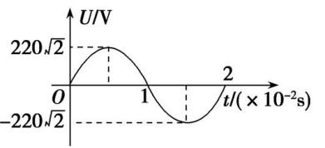
A.输出电压的最大值为36 V
B.原、副线圈中电流之比为55∶9
C.变压器输入、输出功率之比为55∶9
D.输入电压的有效值为220 V,频率为50 Hz

2．如图所示,理想变压器原、副线圈匝数比为n₁∶n₂=2∶1,V和A均为理想电表,灯泡电阻R_{L}=6 Ω,AB端电压u₁=12$\sqrt{2}$sin 100πt(V).下列说法正确的是 ( )

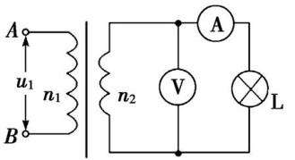
A.电流频率为100 Hz B.V的读数为24 V
C.A的读数为0.5 A D.变压器输入功率为6 W

3．(2020·贵州检测)如图所示,理想变压器的原线圈接在u=220$\sqrt{2}$sin (100πt)V的交流电源上,副线圈接有R=55 Ω的负载电阻,原、副线圈匝数之比为2∶1,电流表、电压表均为理想电表.下列说法正确的是 ( )
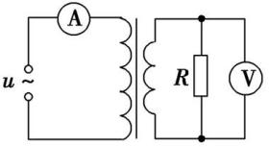
A.原线圈的输入功率为220$\sqrt{2}$ W
B.电流表的读数为1 A
C.电压表的读数为110$\sqrt{2}$ V
D.副线圈输出交流电的周期为50 s

4．如图所示,理想变压器原、副线圈的匝数之比为2∶1,现在原线圈两端加上交变电压u=311 sin (100πt)V时,灯泡L₁、L₂均正常发光,电压表和电流表可视为理想电表.则下列说法中正确的是 ( )
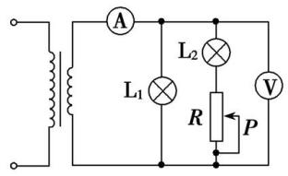
A.该交流电的频率为100 Hz
B.电压表的示数为155.5 V
C.若将变阻器的滑片P向上滑动,则电流表读数变大
D.若将变阻器的滑片P向上滑动,则L₁将变暗、L₂将变亮

二、多选题
5．(2020·湖南岳阳模拟)(多选)如图所示,理想变压器原、副线圈的匝数之比n₁∶n₂=10∶1,电阻R=10 Ω,两只小灯泡L₁、L₂的规格均为“3 V,1.5 W”,S₁为单刀双掷开关.原线圈接正弦交流电源.当S₁接1、S₂闭合时,L₂正常发光.设小灯泡的电阻值恒定.下列说法正确的是 ( )
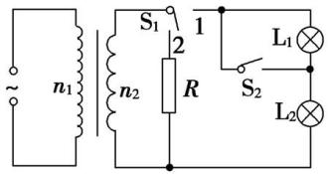
A.原线圈所接正弦交流电源的电动势最大值为30 V
B.只断开S₂后,变压器的输出功率为0.75 W
C.将S₁换接到2后,原线圈的输入功率为90 W
D.将S₁换接到2后,R的电功率为0.9 W

6．(多选)如图所示,将额定电压为60 V的用电器,通过一理想变压器接在正弦交变电源上.闭合开关S后,用电器正常工作,交流电压表和交流电流表(均为理想电表)的示数分别为220 V和2.2 A.以下判断正确的是 ( )
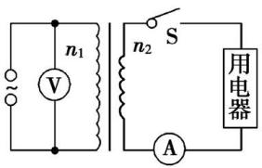
A.变压器输入功率为484 W
B.通过原线圈的电流的有效值为0.6 A
C.通过副线圈的电流的最大值为2.2 A
D.变压器原、副线圈匝数比n₁∶n₂=11∶3

